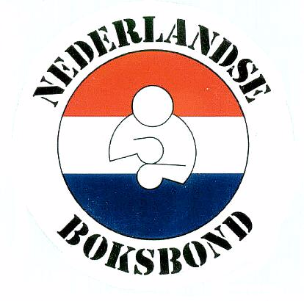 UITSLAGEN NK JEUGD 2019 , ZATERDAG 15 JUNI 2019
SC de Voltreffer, Rond het Ford 34, Nieuwegein
Weging 17.30 TOT 18.30 uur , aanvang wedstrijden 19.00 uur

 | Partij # |  | Gewicht | Klasse | RODE HOEK | BLAUWE HOEK
JUNIOR |  | 26 | 69 | S | Nathaniel Bruining | Zahar Khudoyan WOP en Kampioen
MAN 3x2 Finale NK nr 1 |  |  |  |  | 1030 / ABC Amsterdam | 3006 / BC de Couter

